

UNIVERSIDADE FEDERAL DE SÃO JOÃO DEL REI

DEPARTAMENTO DE CIÊNCIA DA COMPUTAÇÃO

**TRABALHO PRÁTICO:**

**SISTEMA CONTROLFARMA**

Trabalho prático apresentado junto ao curso de Ciência da   
Computação da Universidade Federal de São João Del Rei na   
 disciplina de Introdução à Engenharia de Software.

Alunos: João Augusto Cruz  
João Marcos de Oliveira Santos

João Vitor Gonçalves

Juliana Araújo

Professora: Sofia Larissa da Costa Paiva

São João del-Rei  
 2017

**1 INTRODUÇÃO**

Engenharia de Software é uma área da computação voltada à especificação, desenvolvimento, manutenção e criação de sistemas de *software*; além da aplicação de tecnologias e práticas de gerência de projetos e outras disciplinas, visando organização, produtividade e qualidade em um projeto. Atualmente, essas tecnologias e práticas englobam:  
 - Linguagens de programação  
- Banco de dados   
- Ferramentas  
- Plataformas  
- Bibliotecas  
- Padrões de projeto de software  
- Processo de software  
 -Qualidade de software.  
 Além disso, a engenharia de software deve oferecer mecanismos para se planejar e gerenciar o processo de desenvolvimento de um sistema computacional de qualidade e que atenda às necessidades de um requisitante de software.

**2 PROBLEMA PROPOSTO**  
 Sistema ControlFarma: O ControlFarma tem como objetivo principal auxiliar no registro de compra e venda de produtos farmacêuticos disponíveis em uma farmácia. Os produtos devem ser registrados no sistema com suas informações mais importantes, como fabricante e validade, além da categoria de medicamento. Trata-se de um sistema com banco de dados que deve possuir alguns terminais fixos (pelo menos um no caixa e pelo menos um no balcão) e um terminal fixo na loja para que os clientes consultem o preço de algum produto através do código de barra. O sistema é responsável por cadastrar os diferentes tipos de medicamentos bem como a quantidade disponível na loja e o preço. Após o cliente solicitar os medicamentos no balcão e o funcionário registrar o pedido no sistema, estes devem ser enviados ao caixa através da rede interna. No caixa, quando o cliente informa a forma de pagamento, o sistema pode calcular algum desconto, se tiver o cartão da loja ou for cliente cadastrado. O ControlFarma também é responsável pelo controle de estoque, que pode ser visto através de um resumo dos produtos disponíveis e a quantidade de cada um. O sistema também deve permitir a busca por produtos utilizando palavras-chave. Os usuários do ControlFarma são principalmente farmacêuticos e funcionários do setor administrativo de farmácias. O sistema também deve enviar relatórios periódicos ao gerente sobre os produtos mais vendidos em um mês. Isso o ajudará na decisão de compra de novos produtos. Cada vez que a farmácia receber novos produtos de um fabricante, um funcionário deve realizar o registro no sistema.

**3 DOCUMENTO DE REQUISITOS**

**3.1 Propósito do documento de requisitos.** O documento de requisitos especifica os requisitos do sistema ControlFarma, fornecendo aos desenvolvedores informações necessárias para o projeto e implementação do sistema.  
  
 **3.2 Escopo do produto**

ControlFarma é um software para desktops responsável por gerenciar um sistema de farmácia, que faz o uso de cadastro de cliente, cadastros de pedidos e efetuação de pagamentos.  
O sistema também possibilita a reprodução de desconto na compra para clientes, consulta de preço via terminais disponíveis pela farmácia, produção de relatórios, etc.   
  
 **3.3 Perspectiva do produto**

A ControlFarma tem como objetivo principal automatizar e auxiliar o atendimento de clientes em uma farmácia. É um sistema que possui duas interfaces de terminal, uma para clientes realizarem consultas de preço por meio de código de barra do produto, e outra para administração do sistema por usuário-chave ou usuário-mestre que possuem hierarquias e privilégios no sistema, por exemplo: gerente, atendente, caixa, cliente.

**3.4 Funções do produto**  
 • Inclusão, alteração e exclusão de pedidos;  
• Inclusão, alteração e exclusão de adicionais aos pedidos como descontos;  
• Inclusão, alteração de formas de pagamento;  
• Consulta de preço por código de barras via terminal;  
• Envio do pedido final ao do caixa;  
• Emissão de relatórios como notas fiscais;  
• Emissão de relatório ao final com datas facultáveis.

**3.5 Características do Usuário**

Os usuários primários são os clientes que realizam seu acesso via terminal de consulta. Os clientes podem ter acesso ao produto da loja e então consultar o preço do mesmo por meio do seu código de barra, ou o mesmo ir a um atendente e fazer a consulta via atendente.

**3.6 Restrições e Dependências de sistema**

O sistema deve ser nativo em desktop, possua o Oracle Java instalado e comunicação em rede.

**3.7 Requisitos Funcionais**

* Os produtos devem ser cadastrados no sistema, contendo informações como código de barra, fabricante, validade, preço, lote, princípio ativo, quantidade disponível e categoria do medicamento.
* Gerente e funcionários devem estar autenticados no sistema para fazer qualquer ação.
* Pode existir mais que um gerente que tem acesso ao sistema.
* Somente um atendente pode registrar novos medicamentos/produtos.
* O sistema deve exibir ao atendente e ao gerente um resumo dos produtos disponíveis e quantidade de cada um.
* O sistema deve realizar um controle de estoque dos produtos.
* O sistema deve gerar categorias de medicamentos e também ter a opção de exibir medicamentos relacionados.
* O sistema deve gerar periodicamente relatórios dos produtos mais vendidos a pedido do gerente, com dados especificados pelo mesmo. Somente o gerente poderá ter acesso à esse documento.
* Os clientes devem ser capazes de consultar um produto através do código de barra por meio dos terminais.
* Os funcionários devem ser capazes fazer o registro dos pedidos de clientes feitos no balcão.
* Ao realizar um pedido, o sistema deve gerar um arquivo resumindo os detalhes do pedido.
* O estoque deve ser imediatamente atualizado ao final de uma compra.
* O sistema deve exibir a data de vencimento dos produtos.
* O sistema deve fazer verificações diárias para encontrar e descartar lotes com produtos vencidos ou com qualquer tipo de problema.
* O sistema pode gerar descontos na compra de produtos em até 5% quando o usuário tiver seu cadastro no sistema e um devido cartão de autenticação.
* O cadastro de clientes só pode ser feito por funcionários e o cliente deve estar presencialmente na farmácia.
* Para realizar um cadastro, o cliente precisa fornecer: nome, telefone e CPF.
* Nenhum produto do sistema pode ser vendido gratuitamente.

**3.8 Requisitos não Funcionais  
3.8.1 Desempenho**

* Os pedidos registrados no balcão devem ser enviados ao caixa através da rede.
* A conexão entre os terminais e o caixa nunca pode ser interrompida.
* A interface dos terminais deve ser a mais intuitiva possível de forma que uma pessoa sem experiência com computadores tenha pouca ou nenhuma dificuldade em utilizá-lo.
* Os cartões dos clientes (gerados no cadastro do mesmo no sistema) deve estar vinculado ao CPF da pessoa.
* O terminal disponível aos clientes deve ser capaz de exibir informações de qualquer produto da loja com um atraso máximo de 3 segundos.

**3.8.2 Confiabilidade**

* Não pode haver nenhum tipo de problema em consultas de produtos em terminais, registrar pedidos e pagamentos, ou em consultas de estoque.
* O sistema deve realizar cópias de segurança (backup) periodicamente.

**3.8.3 Disponibilidade**

* O sistema deve estar disponível para uso completo durante o horário de funcionamento da farmácia.
* O sistema estará disponível em três tipos de terminais: terminal do balcão, do caixa, e o terminal de consulta dos clientes.

**3.8.4 Segurança**

* Nenhum agente externo pode ter acesso às informações de estoque e venda de produtos.
* Um usuário do sistema só pode ter acesso às informações e funcionalidades do seu tipo de usuário.

**3.8.5 Manutenibilidade**

* Manutenções devem ser realizadas periodicamente em horários que a farmácia não está em funcionamento.

**3.8.6 – Portabilidade**

* O sistema somente deve funcionar nas plataformas da farmácia (Desktop utilizando Windows 10, especificamente o software da farmácia).
* Não serão aceitos dispositivos móveis no sistema

**4 DIAGRAMA DE CASOS DE USO**

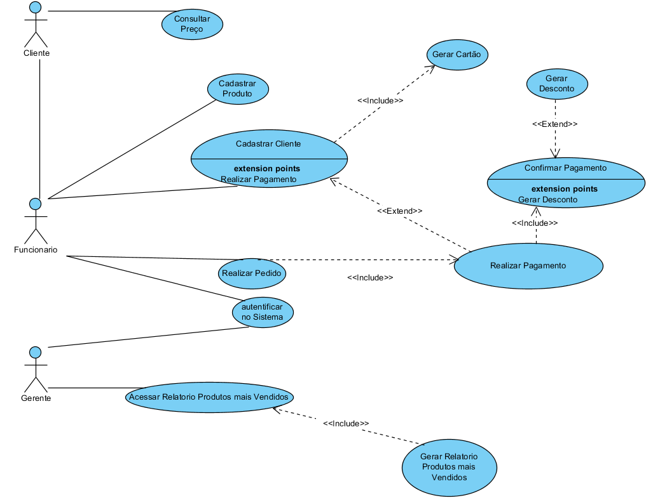

**Fig.1 – Diagrama de casos de uso.**

**4.1 Casos de uso na forma resumida**

* *Consultar preço* - O cliente consulta o preço de um produto em um dos terminais dispostos na loja, através do código de barra desse produto.
* *Cadastrar produto* - O funcionário realiza o cadastro de um medicamento no sistema, contendo informações como código de barra, fabricante, validade, preço, lote, princípio ativo, quantidade disponível e categoria do medicamento.
* *Cadastrar cliente* - Caso o cliente não esteja cadastrado no sistema e queira fazê-lo, o funcionário então realiza o cadastro do cliente, que contém seu nome, telefone e CPF.
* *Gerar cartão* - Um cliente cadastrado terá um cartão da farmácia, permitindo que suas compras tenham descontos.
* *Realizar pedido* - O cliente solicita os medicamentos no balcão, então o funcionário registra o pedido no sistema com suas informações relevantes.
* *Realizar pagamento* - Após o sistema enviar o pedido do cliente ao caixa, o funcionário informa ao cliente as formas de pagamento (cartão e dinheiro), e então o cliente escolhe como pagar o seu pedido e realiza o pagamento do mesmo.
* *Gerar desconto* - O sistema verifica se o cliente possui cadastro e/ou cartão da farmácia, e em caso positivo, gera um desconto de 5% em sua compra.
* *Confirmar pagamento* - O sistema guarda as informações referentes ao pagamento, e então o confirma.
* *Gerar relatório produtos mais vendidos* - O sistema gera relatórios de produtos mais vendidos em um período pré-definido, e então os disponibiliza para o gerente.
* *Acessar relatório produtos mais vendidos* - O gerente acessa o relatório de produtos mais vendidos gerado pelo sistema.

**4.2 Ciclos de Iteração**

* Ciclo de Iteração 1: Cadastrar Cliente, Cadastrar Produto, Gerar Cartão, Autenticar no sistema

O foco é conseguir implementar uma base de dados para clientes, funcionários e produtos para depois conseguir realizar as futuras funcionalidades que dependem desses requisitos de caráter básico.

* Ciclo de Iteração 2: Realizar Pedido, Realizar Pagamento, Confirmar Pagamento, Gerar Desconto

Como já é possível acessar e criar dados relacionados a clientes e produtos, o foco dessa iteração é implementar as funcionalidades relacionadas ao pagamento de produtos por parte do cliente.

* Ciclo de Iteração 3: Consultar Preço, Acessar relatório produtos mais vendidos, Gerar relatório produtos mais vendidos

Agora que o pagamento também está concluído, basta implementar as funcionalidades restantes ao sistema. Essa categoria está relacionada à consultas simples no banco de dados, porém, essa é simplesmente a parte restante à ser implementada.

**4.3 Casos de Uso Completo Abstrato**   
**4.3.1 Caso de uso**: *Realizar pedido*

**Descrição:** Registrar pedidos solicitados por clientes.

**Ator principal**: Funcionário

**Interessados e interesses**:

Funcionário: Ele precisa registrar o pedido solicitado do cliente no sistema para que o   
 mesmo possa realizar o pagamento.

Cliente: Seu pedido deve ser registrado para que ele possa obter seu medicamento.

**Pré-condições**: O funcionário deve estar cadastrado no sistema.

**Pós-condições**: O pedido e suas respectivas informações devem estar salvas no sistema e o cliente deve ser capaz de realizar o pagamento do produto.

**Cenário de caso principal:**

1. O sistema verifica se o funcionário iniciou uma sessão no sistema.

2. O cliente escolhe os produtos que deseja comprar e os entrega ao funcionário.

3. O funcionário inicia um novo pedido e registra nele os produtos escolhidos pelo cliente.

4. O sistema verifica se nenhum produto passou de seu prazo de validade.

5. O sistema finaliza a criação do pedido e o mesmo já pode ser quitado.

**Fluxos alternativos:**

1a. Se o funcionário não iniciou uma sessão no sistema:

1. O funcionário inicia uma sessão no sistema inserindo seus dados de login.

2a. Se pelo menos um dos produtos solicitados não estiver disponível no estoque:

1. O sistema solicitará um novo lote do produto aos farmacêuticos.

2. O incidente será alertado ao cliente e ele só poderá obter o medicamento quando um novo lote chegar à farmácia.

3b. Se pelo menos um dos produtos solicitados não estiver registrado no sistema:

1ba. O funcionário pode pedir ao gerente que solicite esse novo produtos aos farmacêuticos.

1bb. O funcionário somente alerta ao cliente que a farmácia não possui esse produto.

4a. Se pelo menos um dos produtos está vencido:

1. O produto não será registrado no pedido e não poderá ser comprado pelo cliente.

2. O sistema solicitará a remoção do lote inteiro do produto.

3. O sistema solicitará um novo lote do produto aos farmacêuticos.

4. O incidente será alertado ao cliente e ele só poderá obter o medicamento quando um novo lote chegar à farmácia

**4.3.2 Caso de uso**: *Realizar pagamento*

**Descrição:** O sistema gera as formas de pagamento do pedido para que o funcionário solicite  
 pagamento ao cliente.

**Ator principal:** Funcionário

**Interessados e interesses:**

Funcionário: Ele precisa solicitar o pagamento ao cliente.

Cliente: Ele precisa de escolher uma forma de pagamento do seu pedido.

**Pré-condições**: O pedido do cliente deve estar registrado no sistema.

**Pós-condições**: O pagamento foi realizado com sucesso.

**Cenário de caso principal:**

1. O funcionário alerta ao cliente as formas de pagamento aceitas pelo sistema e pede para que ele escolha uma delas.

2. O cliente faz a escolha de uma das formas de pagamento.

3. O cliente insere os dados necessários para a concretização da compra dos produtos.

4. Os dados são conferidos pelo sistema.

5. O sistema confere se o cliente já está cadastrado na loja.

6. O pagamento é efetivado pelo sistema.

5. A compra está no estágio final. O pagamento foi realizado com sucesso. Basta confirmar o pagamento do pedido.

**Fluxos alternativos:**

2a. Se o cliente solicitar uma forma de pagamento não suportada pelo sistema:

1. O funcionário alerta que esta forma de pagamento não é aceita pelo sistema.

2. Voltar ao passo 1.

3a. Se o sistema detectar algum dado inválido inserido pelo cliente para realizar o pagamento:

1. O sistema irá listar quais são os dados inválidos.

2. O funcionário solicita ao cliente que confira a validade de suas informações e insira os dados solicitados a serem corrigidos pelo sistema.

5a. Se o cliente já possuir cadastro no sistema:

1. O funcionário alerta ao cliente que ele tem direito à um desconto de 5% no valor do pagamento.

2. O desconto será aplicado ao valor total do pagamento.

5b. Se o cliente não possuir cadastro no sistema:

1. O funcionário alerta ao usuário que ele tem direito ao disconto de 5% se ele estiver cadastrado no sistema.

5ba. Se o cliente aceitar fazer o cadastro:

1. O funcionário irá cadastrar o cliente no sistema.

5bb. Se o cliente não aceitar fazer o cadastro:

1. O desconto não será aplicado no pagamento.

**4.3.3 Caso de uso**: *Cadastrar cliente*

**Descrição:** O funcionário cadastra o cliente no sistema.

**Ator principal:** Funcionário

**Interessados e interesses**:

Funcionário: Cadastrar o cliente no sistema.

Cliente: Estar cadastrado no sistema, seja pelo desconto em compras ou não.

**Pré-condições**: O funcionário deve estar cadastrado no sistema.

**Pós-condições**: O cliente deve estar cadastrado no sistema.

**Cenário de caso principal**:

1. O sistema verifica se o funcionário iniciou uma sessão no sistema.

2. O funcionário solicita ao cliente os dados necessários para fazer o cadastro.

3. O cliente insere os dados solicitados pelo funcionário.

4. O sistema verifica se os dados inseridos são válidos.

5. O usuário é efetivamente cadastrado no sistema.

**Fluxos alternativos**:

1a. Se o funcionário não iniciou uma sessão no sistema:

1. O funcionário inicia uma sessão no sistema inserindo seus dados de login.

3a. Se existirem dados necessários que não foram inseridos:

1. O funcionário solicita os dados restantes ao cliente.

4a. Se o sistema encontrar algo dado inválido inserido pelo usuário:

1. O sistema irá listar quais são os dados inválidos.

2. O funcionário solicita ao cliente que confira a validade de suas informações e insira os dados solicitados a serem corrigidos pelo sistema.

**5 MODELO CONCEITUAL**

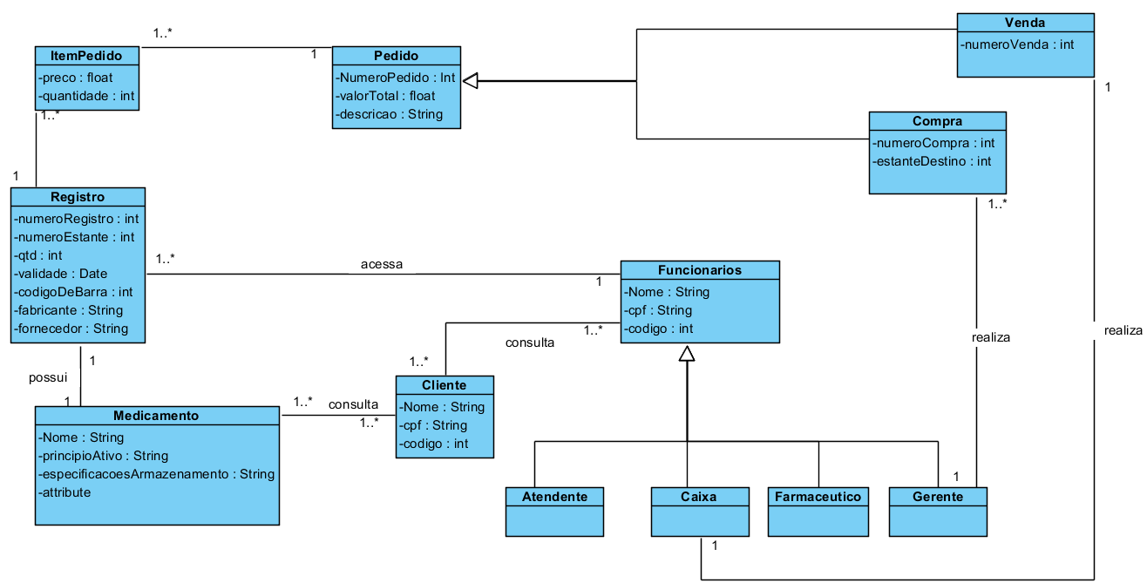

**Fig.2 – Modelo Conceitual**

**6 DIAGRAMAS DE SEQUÊNCIA DO SISTEMA**

6.1 DSS Realizar Pagamento

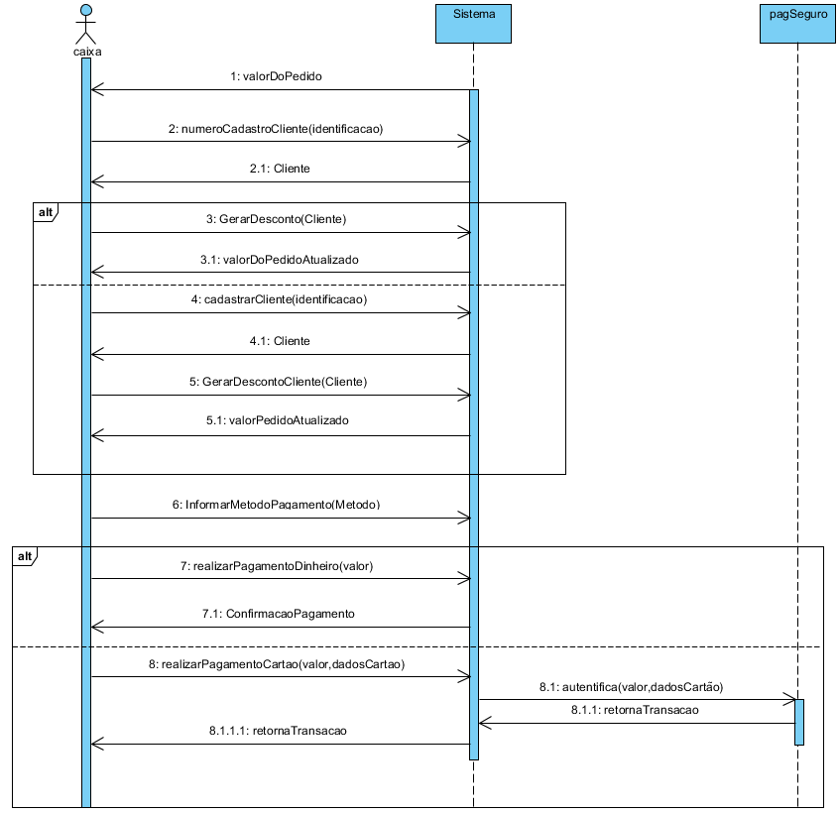

6.2 DSS Realizar Pedido

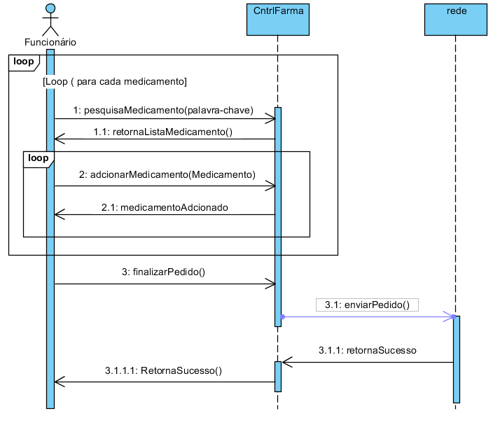

6.3 DSS Cadastrar Produto

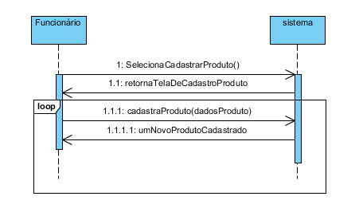

**7 CONTRATOS**

**7.1 Contrato da Operação**: *cadastrarCliente*   
**Referência cruzada**: Caso de uso: Cadastrar Cliente  
**Pré-condições**:   
- Sistema retornou que o comprador não possui cadastro de cliente.  
- O comprador deve informar os dados necessários para cadastro de cliente.  
- O comprador selecionou os produtos e deseja realizar o cadastro de cliente.  
 **Pós-condições**:  
- O comprador agora possui um cadastro de Cliente.   
- O um cartão de cliente é dado ao comprador, id de cliente é o CPF do cliente.   
- Associado ao cadastro de clientes um valor de 5% de descontos na compra de produtos.

**7.2 Contrato da Operação**: *GerarDesconto*   
  
**Referencia cruzada**: Caso de uso: Realizar Pedido  
 **Pré-condições**:   
- O comprador deve apresentar o cartão ou o id (cpf) mediante a compra.  
- O comprador deve possuir um cadastro de cliente.  
-O sistema autenticou o id de cadastro do cliente.  
**Pós-condições**:  
- efetuar desconto referente id de Cadastro cliente.  
- Desconto é aplicado ao produtos.   
- O valor final da compra é atualizado e enviado ao caixa.  
  
**7.3 Contrato da Operação**: *RealizarPagamentoDinheiro*

**Referência cruzada**: Caso de uso Realizar pagamento  
**Pré-condições**:   
- Comprador deve estar cadastrado para que seja aplicado desconto.  
- Valor do pedido deve estar atualizado ao final do pedido.   
- Existir itens referentes a compra registrados no pedido do comprador.  
**Pós-condições**:  
- Confirmação de pagamento é reproduzida ao pedido.  
- Finalizado a compra e confirmação de venda.  
- Registro no sistema de venda de produto.

**7.4 Contrato da Operação**: *RealizarPagamentoCartão*.  
**Referência cruzada**: Caso de Uso Realizar pagamento  
**Pré-condições**:   
- O comprador deve estar cadastrado para que seja aplicado o desconto.  
- Valor do pedido deve estar atualizado ao final do pedido.  
- Existir itens referentes a compra registrados no pedido do comprador.  
- O comprador informou os dados do cartão de crédito ao solicitado.  
**Pós-condições**:   
- É atrelado ao cadastro do cliente os dados do cartão de crédito.   
- É solicitada a autenticação e validação das informações do cartão de crédito e do cliente.   
- Validação e autenticação retornada.   
- Confirmação de pagamento emitida.  
- Finalizado a compra e confirmação de venda  
- Registro no sistema de venda de produto.